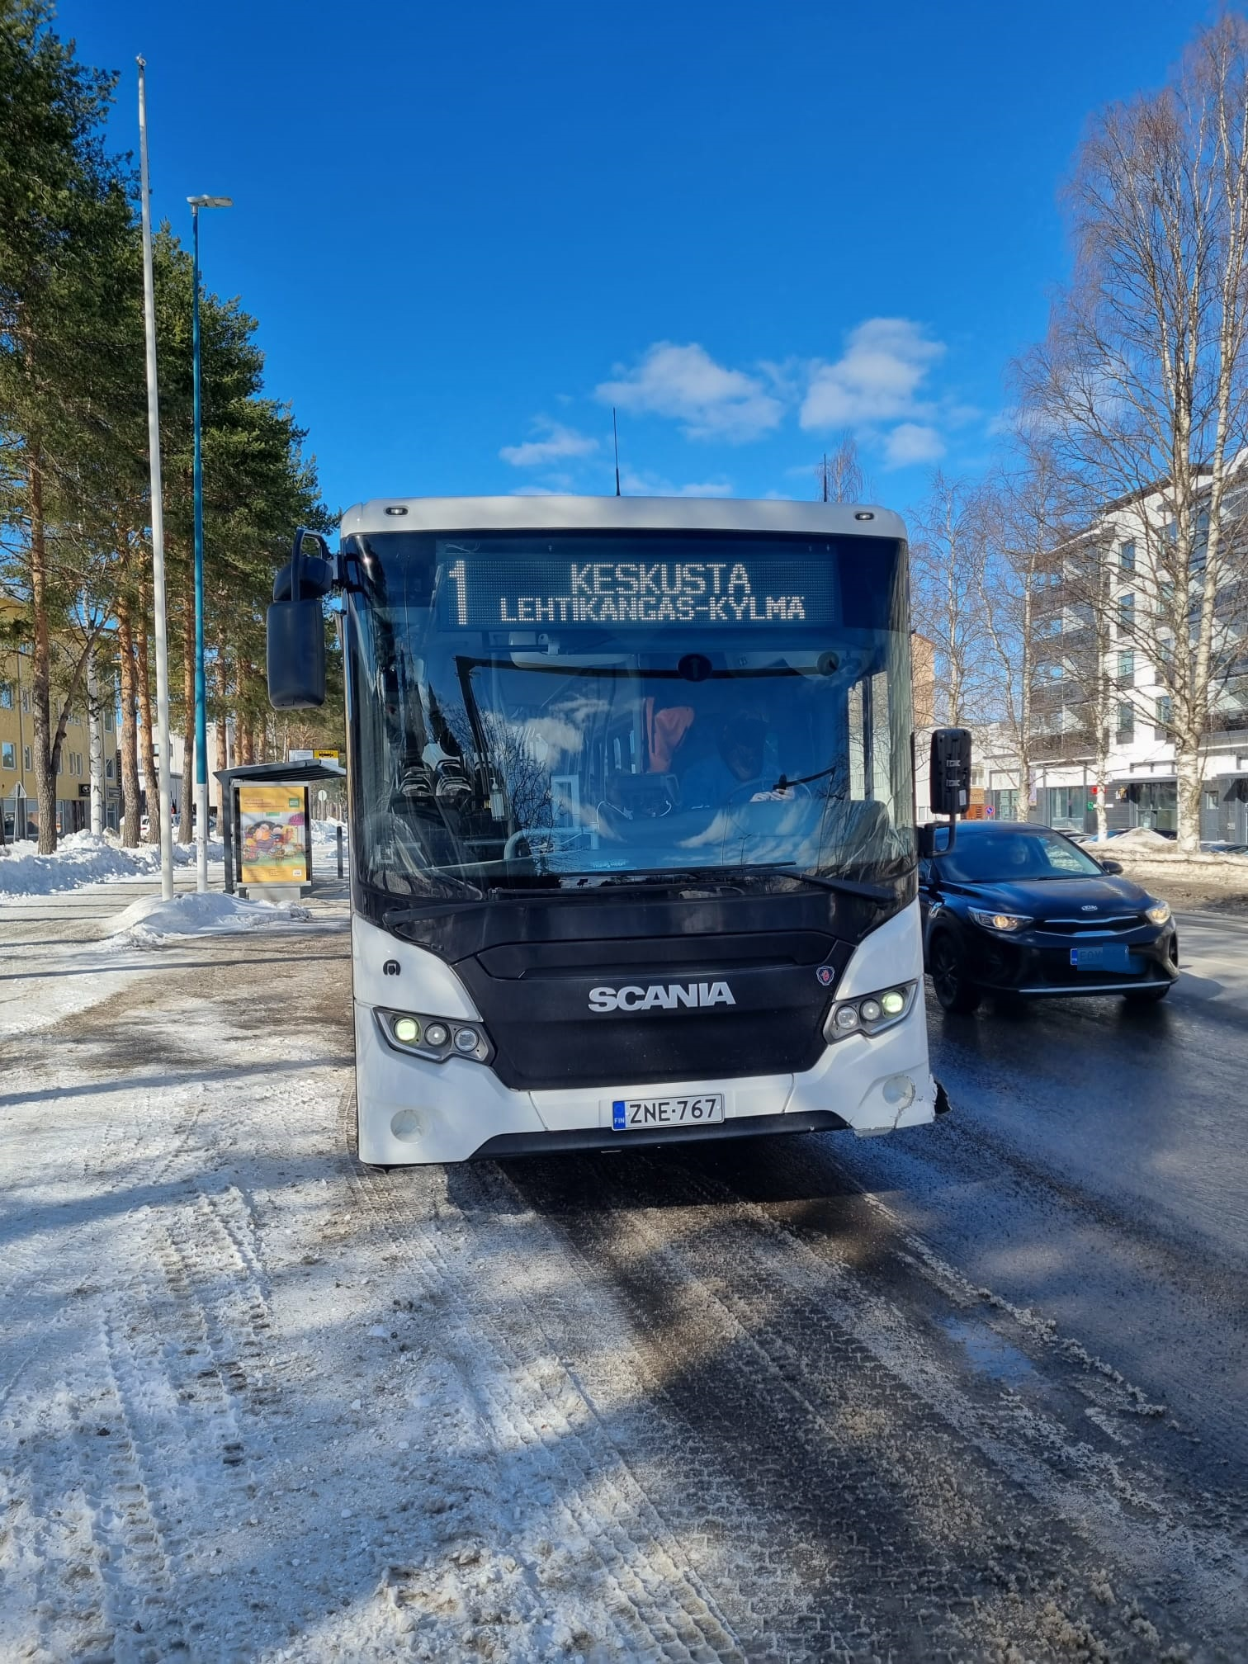
Kajaanin joukkoliikenteen yhdistelmäraportti vuosi 2022

2022

Sisällys
0
EU:N PALVELUSOPIMUSASETUKSEN 7 ARTIKLAN 1. KOHDAN MUKAINEN KAJAANIN JOUKKOLIIKENTEEN YHDISTELMÄRAPORTTI VUODESTA 2020 2
ESIPUHE 2
KAJAANIN JOUKKOLIIKENTEEN RAHOITUS 3
KAJAANIN JULKISEN LIIKENTEEN LIIKENTEENHARJOITTAJAT 3
KAJAANIN JULKISEN LIIKENTEEN KILPAILUTUS JA SOPIMUKSET 3
Kajaanin joukkoliikenteen linjojen 1-12 koskeva liikennöinti 3
Kajaanin joukkoliikenteen linjat 13-16 4
Kajaanin palveluliikenne 4
HINNOITTELU 4

EU:N PALVELUSOPIMUSASETUKSEN 7 ARTIKLAN 1. KOHDAN MUKAINEN KAJAANIN JOUKKOLIIKENTEEN YHDISTELMÄRAPORTTI VUODESTA 2022

Euroopan parlamentin ja neuvoston asetus (EY) N:o 1370/2007, annettu 23. päivänä lokakuuta 2007, rautateiden ja maanteiden julkisista henkilöliikennepalveluista sekä neuvoston asetusten (ETY) N:o 1191/69 ja (ETY) N:o 1107/70 kumoamisesta.

ESIPUHE
Joukkoliikenteen toimivaltaisen viranomaisen on julkaistava kerran vuodessa yhdistelmäraportti, jossa selostetaan sen toimivalta-alueen joukkoliikenteen palveluja koskevat olennaiset asiat. Kajaanin on tieliikennelaissa määritelty joukkoliikenteen toimivaltainen viranomainen, joka vastaa alueensa sisäisen joukkoliikenteen järjestämisestä. Kainuun muiden kuntien joukkoliikenteen toimivaltainen viranomainen on Pohjois-Pohjanmaan Ely-keskusta. Ely-keskuksen hankkimaa liikennettä ajetaan Kajaanin kautta muihin kuntiin. Tämä yhdistelmäraportti, koskee Kajaanin joukkoliikenteen vuotta 2021. Kajaanin toimivalta-alueeseen ei kuulu raideliikennettä. Kajaanissa on 36 597 asukasta (30.6.2020) ja kunnan pinta-ala on 2264,11 km2. Väestöntiheys 21 as/km2. Kajaanin joukkoliikenteen hankintoihin käytettiin vuonna 2022 1 974 025€. Vuonna 2022 lipputuloja kertyi 460 628 € (0% alv).

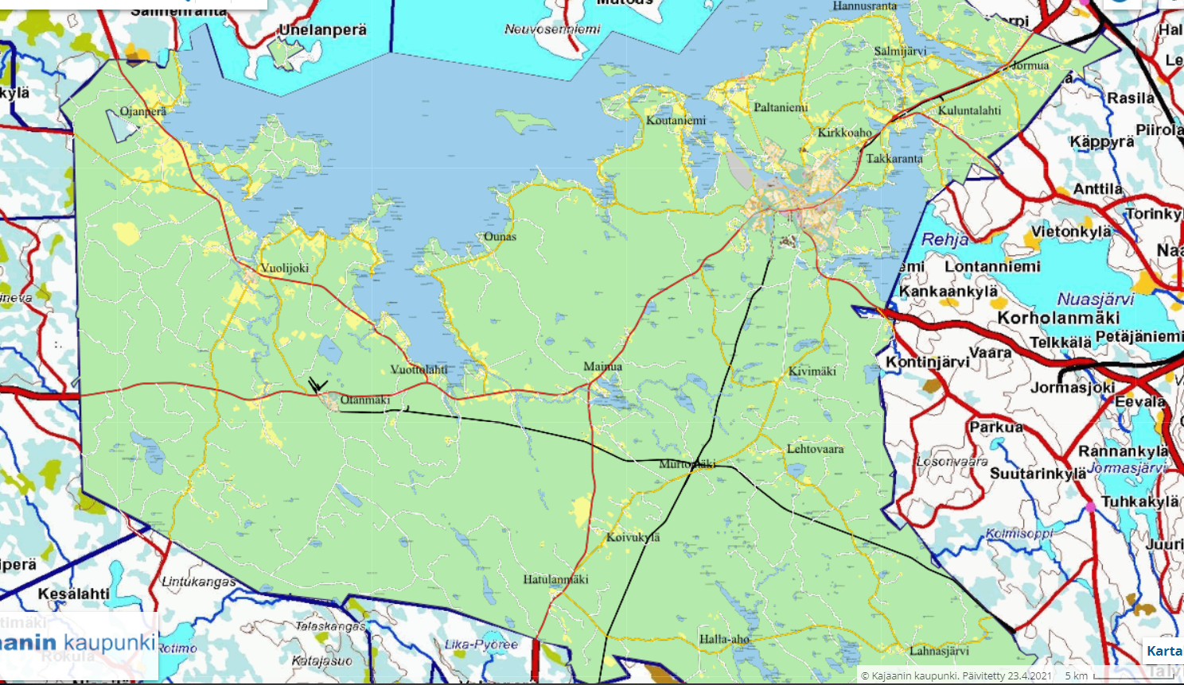
Lähde: Kajaanin karttapalvelu

KAJAANIN JOUKKOLIIKENTEEN RAHOITUS
Kajaanin joukkoliikenteen rajoitus koostuu Kajaanin kaupungin talousarviossa esitettyyn rahoitukseen. Asiakkailta kerättäviin lipputuloihin sekä Pohjois-Pohjamaan ELY-keskuksen myöntämään joukkoliikenteen valtionavustukseen.

KAJAANIN JULKISEN LIIKENTEEN LIIKENTEENHARJOITTAJAT
Kajaanin joukkoliikennettä liikennöidään linjoilla 1-16 sekä Kajaanin taajama-alueella liikennöi palveluliikenne. Linja 1-7 ajetaan taajama-alueella matalalattiakalustolla. Linjat 11-16 liikennöivät maaseutumaisemmassa ympäristössä. Palveluliikenne Pikku-Pete liikennöi 5 kilometrin säteellä Kajaanin keskusta ja sitä liikennöidään esteettömällä ”pikkubussilla”. Kajaanissa käytössä lippu- ja maksujärjestelmä Waltti. Kajaanin joukkoliikenteen liikennöintiä hoitavat Pohjolan Matkat, Vekka Group sekä Liikenne M.Heikura sekä Tilausliikenne Kuvaja Oy.

KAJAANIN JULKISEN LIIKENTEEN KILPAILUTUS JA SOPIMUKSET
Kajaanin joukkoliikenteen kilpailutus toteutettiin alkuvuonna 2022. Sopimukset tulivat voimaan kesäkuussa 2022.

Kajaanin joukkoliikenteen linjojen 1-12 koskeva liikennöinti
Tarjouskilpailun perusteella tehty sopimus. Liikennöinti tapahtuu bruttomallilla. Sopimuskausi 2017-2019 (1+1 optiovuotta). Liikennöintiä hoiti 5.6.2022 saakka Vekka Group Oy.

Kajaanin joukkoliikenteen linjat 13-16
Tarjouskilpailun perusteella tehty sopimus. Liikennöinti tapahtuu bruttomallilla. Vuosikustannus 232 336,41€. Sopimuskausi 2017-2019 (1+1 optiovuotta). Liikennöintiä hoiti 5.6.2022 saakka Vekka Group Oy ja Pohjolan Matkat

Kajaanin joukkoliikenteen linjat 1-16
Tarjouskilpailun perusteella tehty sopimus. Liikennöinti tapahtuu bruttomallilla. Sopimuskausi 2012-2025 (1+1 optiovuotta). Liikennöintiä hoitaa alkaen 6.6.2022 Vekka Group Oy.

Kajaanin palveluliikenne
Tarjouskilpailun perusteella tehty sopimus. Liikennöinti tapahtuu bruttomallilla.
Vuosikustannus 70 000€. Liikennettä hoiti 5.6.2022 saakka Liikenne M.Heikura.

Kajaanin palveluliikenne
Tarjouskilpailun perusteella tehty sopimus. Liikennöinti tapahtuu bruttomallilla.
Vuosikustannus 51 800€. Liikennettä alkaen 6.6.2022 saakka Tilausliikenne Kuvaja Oy

HINNOITTELU
Kajaanin joukkoliikenteessä on käytössä lippu- maksujärjestelmänä Waltti. Kajaanin joukkoliikenteen lippujen hinnoittelu perustuu matkustusvyöhykkeisiin (A-E).
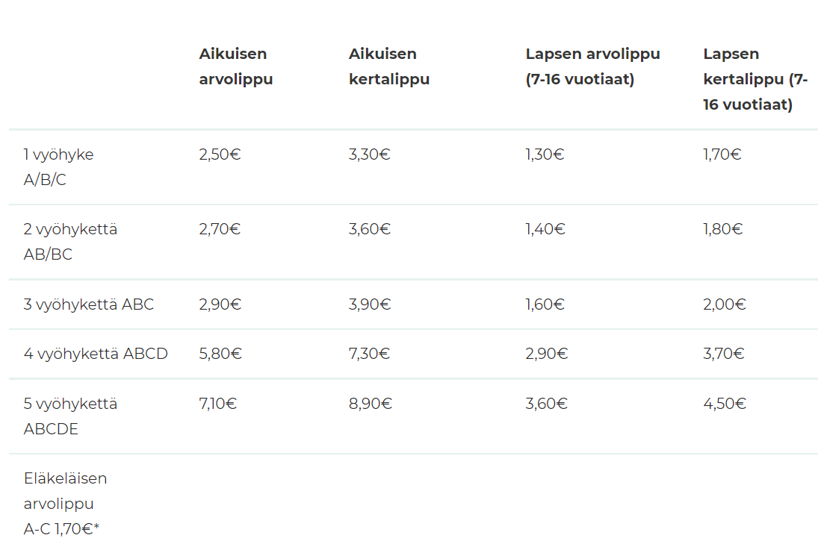

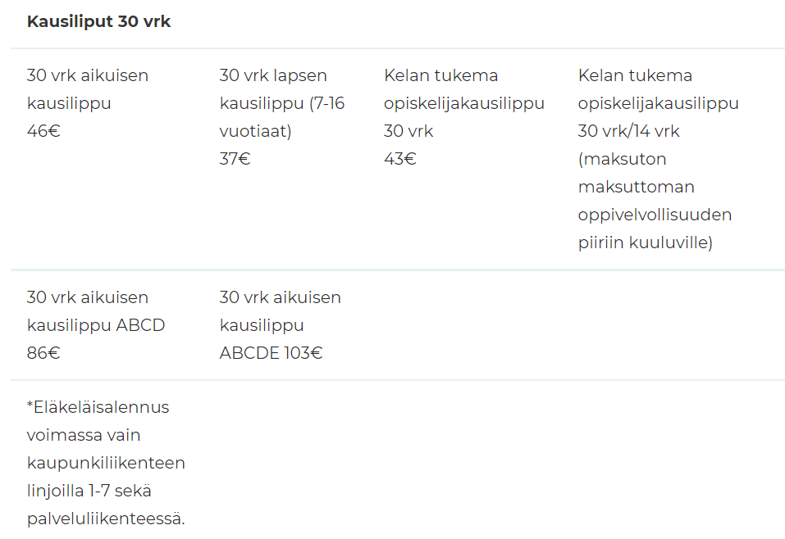
Lähde: www.kajaaninjoukkoliikenne.fi

